Pont Tournant
Plan de Gestion de la configuration
Edition 1.0
Table des matières
Introduction 3
Organisation et responsabilités 3
Identification des éléments de configuration 3
Outils et environnements 3
Contrôle des modifications 3
Branches principales : 3
Nommage des branches : 4
Processus de travail : 4
Règles importantes : 5
Suivi et traçabilité 5
Mesures et rapports 5
Audit de la configuration 5
ANNEXE A : workflow Git 6
Initialisation du projet 6
Workflow quotidien des développeurs 7
Merge local (ex Dev1 intègre Dev2) 8

Introduction
Ce Plan de Gestion de la Configuration décrit les procédures applicables pour identifier, maîtriser, enregistrer et auditer la configuration du logiciel Pont Tournant.

Organisation et responsabilités
Ce Plan de Gestion de la Configuration est rédigé et mis à jour par les participants au développement du logiciel.

Identification des éléments de configuration
Les éléments de la configuration sont les codes sources en langage C, le fichier README.md ainsi que les fichiers nécessaires à l’outil de simulation Wokwi.
Seul les versions du code C est indiqué dans le cartouche en entête du code. Les autres articles de la configuration sont versionnées via l’outil Git.
Les versions du logiciel sont figées avant les essais d’intégration.
Le nommage des versions utilise deux nombres sous la forme VIRJ, ou I désigne une évolution majeure et J une évolution mineures ou des corrections.

Outils et environnements
L’environnement de simulation est Wokwi.
L’environnement de développement est l’IDE Arduino.
L’outil de gestion des versions est Git.
Le dépôt central est dans GitHub à l’adresse : https://github.com/AnatoleAnacrouse/PontTournant.
La maîtrise de la configuration utilise les fonctionnalités de GitHub.

Contrôle des modifications
Toute demande de modification doit être formalisée via la gestion des issues sous GitHub.
Pour assurer une gestion efficace des versions et faciliter la collaboration entre les deux développeurs, le workflow Git suivant sera appliqué :

Branches principales :
- Main (ou master) : branche stable contenant la version prête à être déployée ou livrée.
- develop : branche d’intégration où sont fusionnées les fonctionnalités validées avant la mise en production.

Nommage des branches :
- Chaque développeur crée une branche à partir de develop pour développer une nouvelle fonctionnalité (feature) selon le modèle : <prefixe>/<nom-fonctionnalité> (exemple : feature/gestion-rotation).
- Les différents préfixes utilisés sont :
- feature nouvelle fonctionnalité
- fix correction de bug
- docs/readme documentation

Processus de travail :
- Le développeur crée une branche feature depuis develop :
git checkout develop
git pull origin develop
git checkout -b <feature/fonctionnalité>
- Il réalise ses modifications localement et effectue des commits réguliers.
- Une fois la fonctionnalité terminée et testée localement, il pousse sa branche sur GitHub.
git push -u origin
- Il ouvre une Pull Request (PR) vers la branche develop dans GitHub.
- Le responsable configuration révise la PR, propose des corrections si nécessaire, puis valide la fusion.
- La branche develop intègre ainsi les nouvelles fonctionnalités validées.
- Les développeurs doivent ensuite synchroniser la branche develop dans leurs dépôts locaux :
git checkout develop
git pull origine develop
- Lorsque plusieurs fonctionnalités sont intégrées et validées dans develop, une version stable est créée en fusionnant develop dans main.
- Un tag Git est créé sur la branche main pour marquer la version.
git checkout main
git pull origin main
git tag -a <version_tag> -m "Release <version_tag>"
git push origin <version_tag>

Règles importantes :
- Ne jamais pousser directement sur main ou develop sans revue.
- Effectuer des Pull Requests pour toute modification.
- Résoudre les conflits avant la fusion.
- Maintenir main toujours stable et déployable.
- Toujours git pull avant de commencer une nouvelle feature (évite les conflits inutiles).
- Convention pour les messages de commit : feat: fix: chore: docs.
- Une branche = une feature. Ne jamais coder deux choses distinctes sur la même branche.
- La PR sert de point de contrôle : relecture, CI/tests, discussion. Ne pas merger sans review.
- Supprimer la branche après merge pour garder le dépôt propre.

Suivi et traçabilité
Le suivi des articles de configuration est assuré par l’outil Git.
Les liens entre les exigences, le code et les livrables sont gérés dans les cartouches du code C et via l’outil Git.

Mesures et rapports
Les indicateurs suivants seront produits selon les besoins :
- Nombre de demandes de changement traitées par mois
- Temps moyen de traitement des changements
Aucun rapport n’est requis.

Audit de la configuration
Sans objet.

ANNEXE A : workflow Git

Initialisation du projet

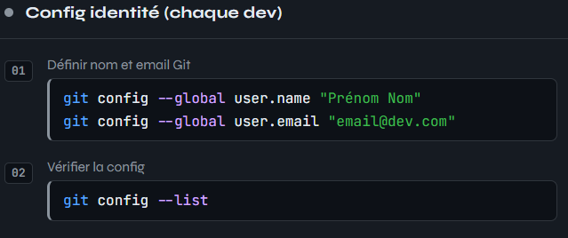

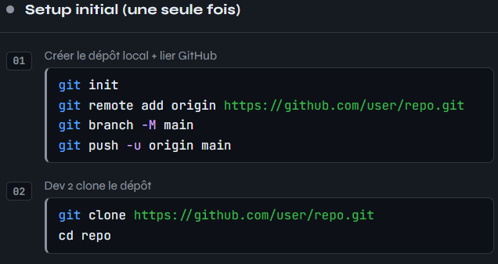

A noter :
- git branch -M permet de renommer de force la branche courante en main (car Git crée par défaut une branche master sur les anciennes versions et main depuis 2020).
- git push -u crée un lien de suivi entre la branche locale main et la branche distante origin/main. Avec cette option, git push origin main peut être écrit git push.

Workflow quotidien des développeurs
La séquence au quotidien est : pull → branch → code → add → commit → push → PR → review → merge → pull
N.B. switch est la commande moderne dédiée au changement de branche, checkout fait historiquement beaucoup trop de choses différentes (branches, fichiers, commits...). Exemple : git switch -c feature/login
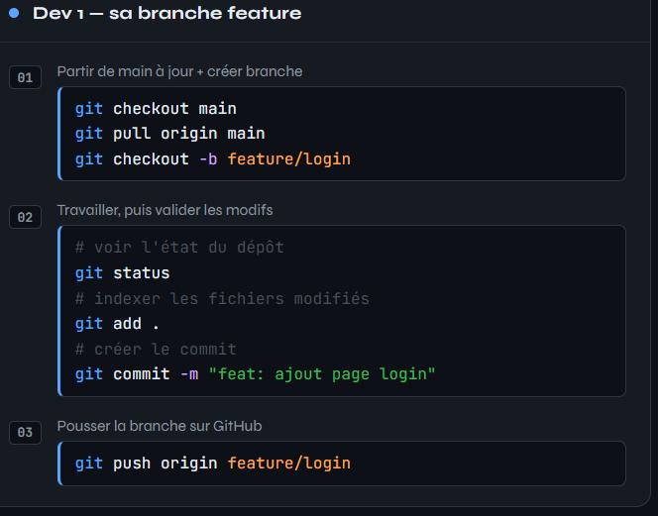

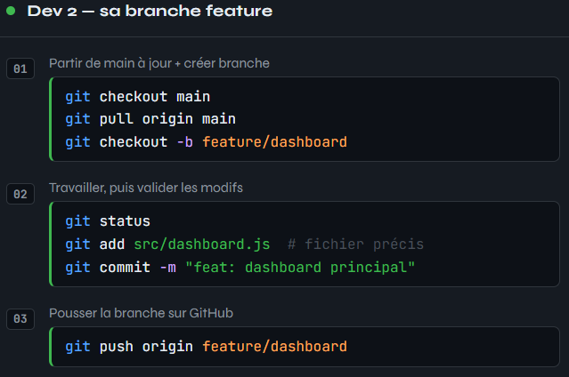

Merge local (ex Dev1 intègre Dev2)
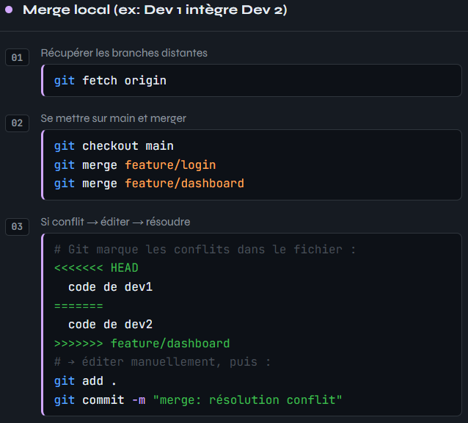

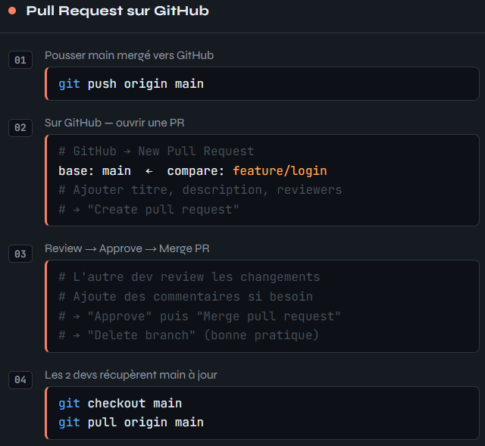

--== Fin du document ==--

